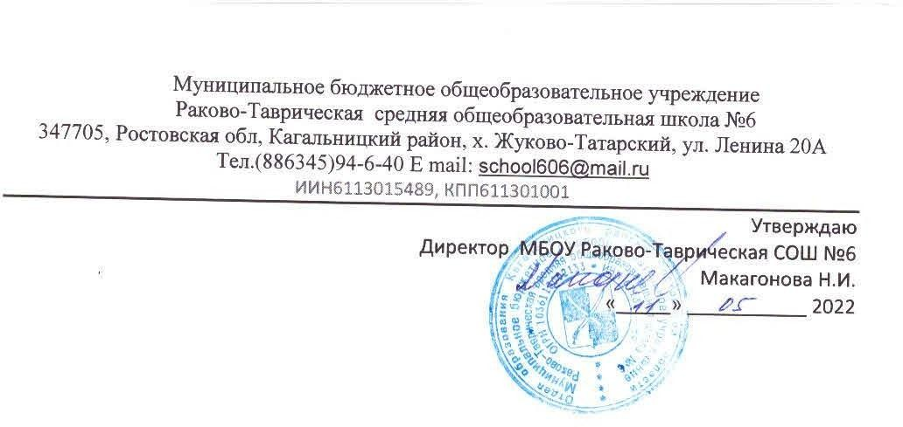

«Выявление и устранение неблагоприятных
условий воспитания в семье»

В соответствии с программой антирисковых мер «Высокая доля обучающихся с рисками учебной неуспешности»
ЗАДАЧА: выявление и устранение неблагоприятных условий воспитания в семье
РЕШЕНИЕ: мониторинг выявления и устранения неблагоприятных условий воспитания в семье.
Была задача- Составить акты обследования неблагоприятных условий воспитания в семье, классными руководителями были составлены акты обследования жилищных условий
ребенка: выявлено, что во всех семьях условия жизни удовлетворительные: у детей имеется рабочее место, спальное место, школьные принадлежности, вещи по возрасту.

